A helyi gazdaság a közösségformálás alapja

A helyi termelés már fontosabb a fejlett, mint a fejlődő világban
A közvélemény ma már teljes mértékben támogatja a helyi termékeket, mert felismeri annak mind környezeti, mind egészségügyi előnyeit. Azonban a helyi termékek támogatásának túl kell mutatnia ezeken a célokon. Nem véletlen, hogy a világ gazdaságilag fejlett részein sokkal egészségesebb egyensúlyban állnak egymással a centralizált és decentralizált termelési módok és paradoxnak tűnő módon a világ legszegényebb országai támaszkodnak legkevésbé a helyi kereskedelemre.
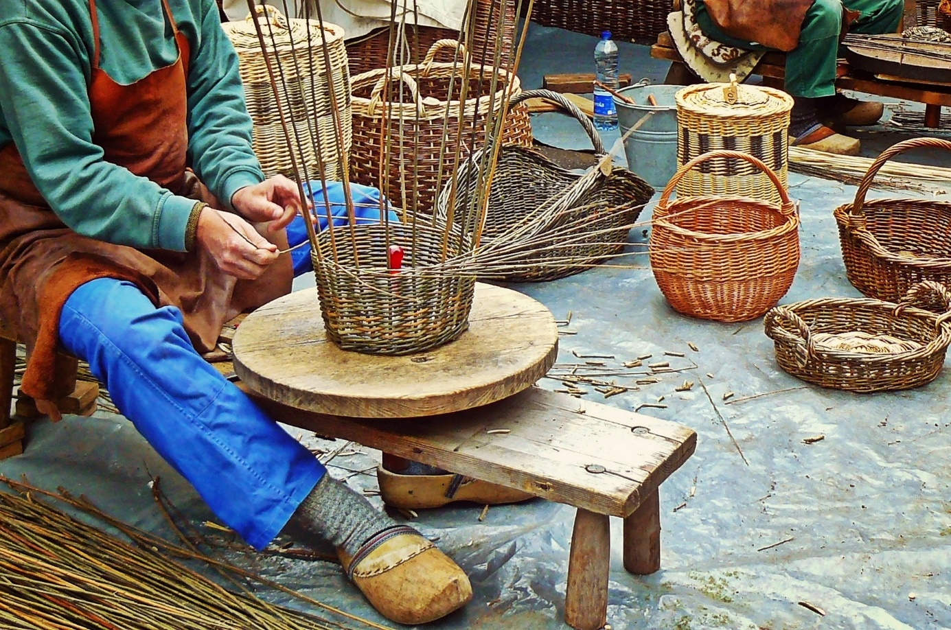
Az úgynevezett „harmadik világban” a globális kereskedelemnek, az országos, maffiahálózatok által üzemeltetett kereskedelemnek kiszolgáltatott népesség legfeljebb önellátásra rendezkedhet be, de a helyi piaci kereskedelem szinte nem létezik.
A helyi termékekben van a pénz (is)
A helyi termékek előállítása és forgalmazása felhelyezi a helyi és regionális gazdaságot a nemzetközi gazdaság térképére, becsatornázza a helyi termelőket a nemzetközi kereskedelemben. Ez a kijelentés akkor is igazzá válik, ha nem beszélhetünk egyes helyi termékek nemzetközi forgalmazásától, hiszen azok enélkül is az importált javak konkurenciájaként jelennek meg.
A probléma: elfelejtettünk termelni, elfelejtettünk eladni
A helyi termékek iránt Európa-szerte, de a fejlett világ valamennyi országában nő az érdeklődés. A népszerűséget bizonyítja, hogy a helyi termelői piacok száma az elmúlt 6 évben majd’ megháromszorozódott, az őstermelők és mezőgazdasági kistermelők száma (nagyságrendileg 450 ezer fő) Magyarországon például meghaladja az összes, nem őstermelő vagy kistermelő egyéni vállalkozó számát. Ezek a számok ugyanakkor nem jelentik azt, hogy a helyi termékeladások biztos és stabil jövedelmet is jelentenének a kistermelők, őstermelők számára. Amíg a vidékies térségben élők nem képesek a mezőgazdaságból megélni, addig az őstermelői tevékenységre csak ideig-óráig tartó keresetkiegészítésnek tekinthető, az ezen való változtatáshoz a gazdák segítséget igényelnek, több szempontból is.
Miközben a nagyüzemi mezőgazdaság és a nagyipar mellett, még az abban résztvevők számára is, a kertészkedést és a kézművestevékenységeket „csak” újra kell tanulni, a kereskedelmi ismereteket az alapoktól fogva kell elsajátítani.
Lehetséges megoldás: közösségfejlesztés
Egyre jobban szaporodnak Nyugat-Európa sok táján az olyan közösségek, amelyek arra rendezkedtek be, hogy összekössék egymással a jó minőségű helyi terméket előállítani képes termelőket, és az ezekért sokszor igen magas árat fizetni hajlandó keresletet. A közösségfejlesztés ez esetben létkérdés, hiszen önállóan a termelők nem tudják felvenni a versenyt a rendkívül tőkeerős nagyüzemekkel. A Mezőgazdasági Őrzőkör által jegyzett „Helyi közösség, helyi termékek” kezdeményezés, és a keretében kialakított innovatív szolgáltatáscsomag azért dolgozik, hogy ilyen közösségeket hozzanak létre a Közép-európai környezetben is. Ezzel kapcsolatos további információkért látogasson el a kezdeményezés oldalára: https://helyitermekhelyikozosseg.hu/

